小五班每日动态
每一个小日子
2024.4.17 周三 雨
记录人：陈鸿
※一日活动篇
◎今日来园人数：21人,1人请假。
◎早点：牛奶、多样饼干（自选）。
◎午餐：扬州炒饭、白萝卜玉米排骨汤。
◎水果：葡萄、雪梨。
◎午点：冰糖红枣百合汤。
序号 | 姓名 | 打招呼 | 自主放物品 | 午饭情况 | 午睡情况 | 午点情况 | 大便情况
1 | 吴彧辰 | ☆ | ☆ | ☆ | ☆ | ☆
2 | 何清墨 | △ | ☆ | ☆ | ☆ | ☆
3 | 吴歆悦 | ☆ | ☆ | ☆ | ☆ | ☆
4 | 马朵艺 | ☆ | ☆ | ☆ | ☆ | ☆
5 | 冯梦瑶 | ☆ | ☆ | ☆ | ☆ | ☆
6 | 刘芷桐 | ☆ | ☆ | ☆ | ☆ | ☆
7 | 张妤 | ☆ | ☆ | ☆ | ☆ | ☆
8 | 周泽琦 | ☆ | ☆ | ☆ | ☆ | ☆
9 | 梁宇润 | △ | ☆ | 回家 | ☆ | ☆
10 | 于悠 | ☆ | ☆ | ☆ | ☆ | ☆
11 | 郭瑞晨 | ☆ | ☆ | ☆ | ☆ | ☆
12 | 黄宇哲 | ☆ | ☆ | ☆ | ☆ | ☆
13 | 冯文尧 | ☆ | ☆ | ☆ | ☆ | ☆
14 | 孙瀚哲 | ☆ | ☆ | ☆ | ☆ | ☆
15 | 张子熠 | ☆ | ☆ | ☆ | ☆ | ☆
16 | 刘宸汐 | ☆ | ☆ | ☆ | ☆ | ☆
17 | 吴曦陌 | △ | ☆ | ☆ | ☆ | ☆
18 | 叶宸泽 | ☆ | ☆ | ☆ | ☆ | ☆
19 | 方书彦 | △ | ☆ | ☆ | ☆ | ☆
20 | 邱梓安 | ☆ | ☆ | ☆ | ☆ | ☆
21 | 霍学辰 | ☆ | ☆ | ☆ | ☆ | ☆
22 | 陆明轩 | 请假
打招呼：能主动跟老师打招呼☆，提醒后打招呼△
自主放物品：能够将水杯放在水杯架上，把物品摆放在抽屉里☆
午饭情况：能够独立把饭菜吃完☆
午睡情况：能够在1点前入睡☆
午点情况：能够独立把午点吃完☆

※区域游戏篇

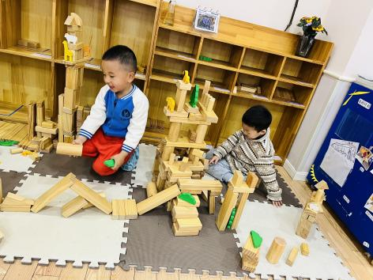 | 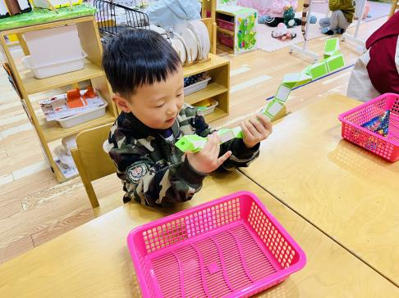
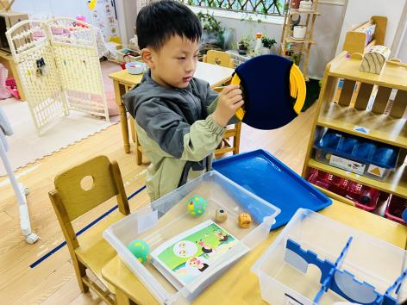 | 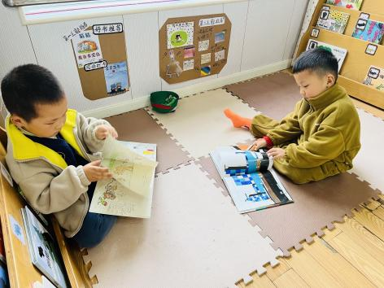

※集体活动篇
我们开展了美术活动《蔬果拼盘》，这是一次美术欣赏活动。蔬果拼盘是一种消滞和胃、增进食欲、美化宴席、烘托气氛、增进友谊的“蔬果工艺”作品。它与食雕一样，是一门技术。无论是国宴，还是家庭喜庆宴席，都能显示出其艺术的生命力和感染力，使人们在得到物质享受的同时，也能得到艺术享受。因此，本次活动从色彩和造型出发，了解不同造型的蔬果拼盘，让幼儿对其有进一步了解。

※温馨提示篇
★今天是下雨天，大家来离园的路上注意安全哦！

